Danh sách phần mềm kiểu bản quyền (License Software) của Công ty Công nghệ Tin học Nhà trường

Sau đây là danh sách toàn bộ 24 phần mềm kiểu BẢN QUYỀN của công ty Công nghệ Tin học Nhà trường hiện đang được sử dụng trên thị trường.
Đối tượng sử dụng các phần mềm kiểu bản quyền là các nhà trường, tổ chức, cá nhân muốn được trang bị cho mình các phần mềm giáo dục chuyên dụng với chất lượng cao và giá thành hợp lý nhất.

Stt | Phần mềm | Mô tả ngắn | Kiểu License | Đơn giá | Ghi chú
 | Phiếu sử dụng Cùng học  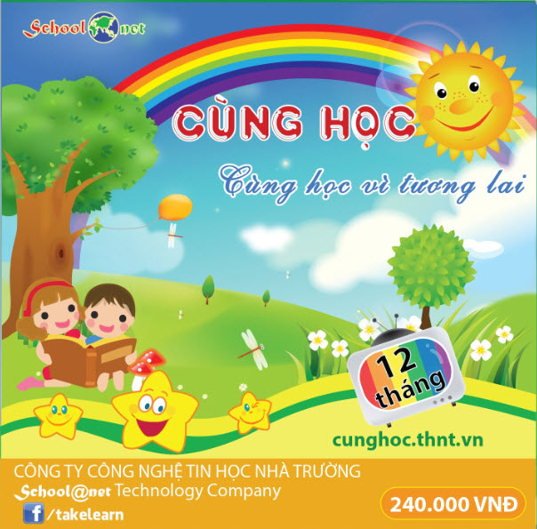 | Trang phần mềm giáo dục trực tuyến Cùng học (http://cunghoc.vn) tập trung toàn bộ các phần mềm giáo dục trực tuyến của Công ty School@net | Pcode | 240.000 đ / 12 tháng | Hiện tại Cùng học tập trung hơn 2000 phần mềm và bài học phủ kín các lớp học từ mẫu giáo đến Tiểu học, THCS, THPT. Toàn bộ hệ thống các Ngân hàng câu hỏi iQB.nét đã được tích hợp trên Cùng học.  Chú ý:  - Một gia đình có nhiều anh chị em, có thể chỉ cần dùng tài khoản Cùng học chung.  - Trong nhà trường có thể đăng ký mỗi lớp học 1 tài khoản dùng chung cho toàn bộ GV, HS trong thời gian trên lớp học.
1 | TKB 9.0  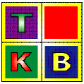 | Phần mềm hỗ trợ xếp thời khóa biểu cho các trường phổ thông. Áp dụng được cho tất cả các loại trường Tiểu học, THCS, THPT phân ban. | PC License | 7.000.000 đ /License | - Mỗi License được cấp 5 mã cho 5 PC.  - Các License tiếp theo sẽ là 250.000 đ /PC.  - Có thể tải phần mềm gốc từ Website sau đó tiến hành đăng lý bản quyền.  - Mẫu hợp đồng, bản DEMO có thể tải trực tiếp từ Website.
 | TKB Man 9.0   | TKB Management Viewer 9.0 là phần mềm có chức năng Hỗ trợ Quản lý thời khóa biểu | PC License | 1.000.000 đ / pm | Chức năng chính của phần mềm là quản lý hệ thống thông tin thời gian biểu hoạt động của BGH nhà trường và được tích hợp đồng bộ với dữ lieeun thời khóa biểu. Thông tin chi tiết thời gian biểu có thể dễ dàng được gửi đến các giáo viên avf lớp học thông qua hệ thống email và tin nhắn điện thoại. Phần mềm còn có tính năng tự động bật chuông tiết học theo thời gian.
2 | TKBU 4.0   | Phần mềm hỗ trợ xếp thời khóa biểu cho các trường Đại học, Cao đẳng, Trung cấp. | PC License | Tùy thuộc vào yêu cầu cụ thể của từng trường. | - Có thể tải phần mềm gốc từ Website sau đó tiến hành đăng lý bản quyền.  - Mẫu hợp đồng, bản DEMO có thể tải trực tiếp từ Website.
3 | SVR 6.5   | Phần mềm Quản lý Học tập nhà trường. Áp dụng cho các trường THCS, THPT. | Site License | 7.000.000 đ /Site (trường) | - Mỗi nhà trường có 1 License duy nhất.  - Có thể tải phần mềm gốc từ Website sau đó tiến hành đăng lý bản quyền.  - Mẫu hợp đồng, bản DEMO có thể tải trực tiếp từ Website.
4 | SPVR 5.0   | Phần mềm Quản lý Học tập nhà trường. Áp dụng cho các trường Tiểu học. | Site License | 5.000.000 đ /Site (trường) | - Mỗi nhà trường có 1 License duy nhất.  - Có thể tải phần mềm gốc từ Website sau đó tiến hành đăng lý bản quyền.  - Mẫu hợp đồng, bản DEMO có thể tải trực tiếp từ Website.
5 | iQB Leo 8.0  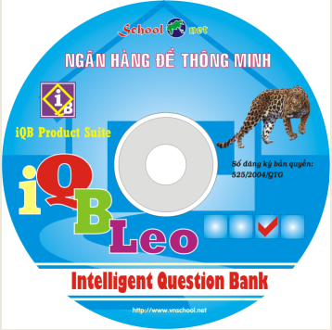  Bản cho trường phổ thông, Sở Giáo dục & Đào tạo, Phòng Giáo dục & Đào tạo. | Phần mềm Ngân hàng câu hỏi và kiểm tra kiến thức, Bản dành cho trường phổ thông | PC License | 7.000.000 đ /License | - Mỗi License được cấp 5 mã cho 5 PC.  - Các License tiếp theo sẽ là 250.000 đ /PC.  - Có thể tải phần mềm gốc từ Website sau đó tiến hành đăng lý bản quyền.  - Mẫu hợp đồng, bản DEMO có thể tải trực tiếp từ Website.
6 | iQB Lion 8.0    Bản cho phòng Đào tạo các trường Đại học, Cao đẳng. | Phần mềm Ngân hàng câu hỏi và kiểm tra kiến thức, Bản dành cho trường đại học, cao đẳng | PC License | 20.000.000 đ /License | - Mỗi License được cấp 9 mã cho 9 PC.  - Các License tiếp theo sẽ là 250.000 đ /PC.  - Có thể tải phần mềm gốc từ Website sau đó tiến hành đăng lý bản quyền.  - Mẫu hợp đồng, bản DEMO có thể tải trực tiếp từ Website.
7 | iQB Cat 8.0  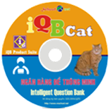 | Phần mềm Ngân hàng câu hỏi và kiểm tra kiến thức, bản dành riêng cho giáo viên. | PC License | 390.000 đ /PC. | - Mỗi License được cấp 2 mã cho 2 PC.  - Có thể tải phần mềm gốc từ Website sau đó tiến hành đăng lý bản quyền.  - Mẫu hợp đồng, bản DEMO có thể tải trực tiếp từ Website.
8 | HỌC TOÁN   | Bộ phần mềm hỗ trợ Học Toán 1, 2, 3, 4, 5 dành cho học sinh cấp Tiểu học. Thực chất phần mềm này là gộp của 5 phần mềm Học Toán các lớp 1, 2, 3, 4, 5. | Site License | 1.000.000 đ /Site (trường) | - Mỗi nhà trường cần đăng ký 1 License duy nhất.  - Phần mểm có thể cài đặt trên không hạn chế số máy PC.
9 | DẠY TOÁN   | Bộ phần mềm hỗ trợ Dạy Toán 1, 2, 3, 4, 5 dành cho giáo viên cấp Tiểu học. Thực chất phần mềm này là gộp của 5 phần mềm Dạy Toán các lớp 1, 2, 3, 4, 5. | Site License | 1.500.000 đ /Site (trường) | - Mỗi nhà trường cần đăng ký 1 License duy nhất.  - Phần mểm có thể cài đặt trên không hạn chế số máy PC.
10 | Dạy Tiếng Việt 1, phần Học vần.   | Phần mềm mô phỏng toàn bộ các bài học của SGK Tiếng Việt lớp 1, phần Học vần. | Site License | 1.500.000 đ /Site (trường) | - Mỗi nhà trường cần đăng ký 1 License duy nhất.  - Phần mểm có thể cài đặt trên không hạn chế số máy PC.  - Phần mềm có nội dung tương tự phần mềm Dạy Tiếng Việt 1, phần Học vần, bản CDROM.
11 | Dạy Tiếng Việt 1, phần Luyện tập tổng hợp.   | Phần mềm mô phỏng toàn bộ các bài học của SGK Tiếng Việt lớp 1, phần Luyện tập tổng hợp. | Site License | 1.500.000 đ /Site (trường) | - Mỗi nhà trường cần đăng ký 1 License duy nhất.  - Phần mểm có thể cài đặt trên không hạn chế số máy PC.  - Phần mềm có nội dung tương tự phần mềm Dạy Tiếng Việt 1, phần Luyện tập tổng hợp, bản CDROM.
12 | Dạy Tiếng Việt 2, phần I.   | Phần mềm mô phỏng toàn bộ các bài học của SGK Tiếng Việt lớp 2, phần I. | Site License | 1.500.000 đ /Site (trường) | - Mỗi nhà trường cần đăng ký 1 License duy nhất.  - Phần mểm có thể cài đặt trên không hạn chế số máy PC.  - Phần mềm có nội dung tương tự phần mềm Dạy Tiếng Việt 2, phần I, bản CDROM.
13 | Dạy Tiếng Việt 2, phần II.   | Phần mềm mô phỏng toàn bộ các bài học của SGK Tiếng Việt lớp 2, phần II. | Site License | 1.500.000 đ /Site (trường) | - Mỗi nhà trường cần đăng ký 1 License duy nhất.  - Phần mểm có thể cài đặt trên không hạn chế số máy PC.  - Phần mềm có nội dung tương tự phần mềm Dạy Tiếng Việt 2, phần II, bản CDROM.
14 | Dạy Tiếng Việt 3, phần I.   | Phần mềm mô phỏng toàn bộ các bài học của SGK Tiếng Việt lớp 3, phần I. | Site License | 1.500.000 đ /Site (trường) | - Mỗi nhà trường cần đăng ký 1 License duy nhất.  - Phần mểm có thể cài đặt trên không hạn chế số máy PC.  - Phần mềm có nội dung tương tự phần mềm Dạy Tiếng Việt 3, phần I, bản CDROM.
15 | Dạy Tiếng Việt 3, phần II.   | Phần mềm mô phỏng toàn bộ các bài học của SGK Tiếng Việt lớp 3, phần II. | Site License | 1.500.000 đ /Site (trường) | - Mỗi nhà trường cần đăng ký 1 License duy nhất.  - Phần mểm có thể cài đặt trên không hạn chế số máy PC.  - Phần mềm có nội dung tương tự phần mềm Dạy Tiếng Việt 3, phần II, bản CDROM.
 | Dạy Tiếng Việt 4, phần I. | Phần mềm mô phỏng toàn bộ các bài học của SGK Tiếng Việt lớp 4, phần I. |  | 1.500.000 đ /Site (trường) | - Mỗi nhà trường cần đăng ký 1 License duy nhất.  - Phần mểm có thể cài đặt trên không hạn chế số máy PC.  - Phần mềm có nội dung tương tự phần mềm Dạy Tiếng Việt 4, phần I, bản CDROM.
 | Dạy Tiếng Việt 4, phần II. | Phần mềm mô phỏng toàn bộ các bài học của SGK Tiếng Việt lớp 4, phần II. |  | 1.500.000 đ /Site (trường) | - Mỗi nhà trường cần đăng ký 1 License duy nhất.  - Phần mểm có thể cài đặt trên không hạn chế số máy PC.  - Phần mềm có nội dung tương tự phần mềm Dạy Tiếng Việt 4, phần II, bản CDROM.
 | Dạy Tiếng Việt 5, phần I.   | Phần mềm mô phỏng toàn bộ các bài học của SGK Tiếng Việt lớp 5, phần I. |  | 1.500.000 đ /Site (trường) | - Mỗi nhà trường cần đăng ký 1 License duy nhất.  - Phần mểm có thể cài đặt trên không hạn chế số máy PC.  - Phần mềm có nội dung tương tự phần mềm Dạy Tiếng Việt 4, phần I, bản CDROM.
 | Dạy Tiếng Việt 5, phần II. | Phần mềm mô phỏng toàn bộ các bài học của SGK Tiếng Việt lớp 5, phần II. |  | 1.500.000 đ /Site (trường) | - Mỗi nhà trường cần đăng ký 1 License duy nhất.  - Phần mểm có thể cài đặt trên không hạn chế số máy PC.  - Phần mềm có nội dung tương tự phần mềm Dạy Tiếng Việt 4, phần II, bản CDROM.
16 | Tập viết chữ Việt 1   | Phần mềm mô phỏng trọn vẹn phần tập viết chữ Việt lớp 1 theo SGK và theo vở Tập Viết 1. | Site License | 1.200.000 đ /Site (trường) | - Mỗi nhà trường cần đăng ký 1 License duy nhất.  - Phần mểm có thể cài đặt trên không hạn chế số máy PC.  - Phần mềm có nội dung tương tự phần mềm Tập viết chữ Việt 1, bản CDROM.
17 | Tập viết chữ Việt 2   | Phần mềm mô phỏng trọn vẹn phần tập viết chữ Việt lớp 2 theo SGK và theo vở Tập Viết 2. | Site License | 1.200.000 đ /Site (trường) | - Mỗi nhà trường cần đăng ký 1 License duy nhất.  - Phần mểm có thể cài đặt trên không hạn chế số máy PC.  - Phần mềm có nội dung tương tự phần mềm Tập viết chữ Việt 2, bản CDROM.
18 | Tập viết chữ Việt 3   | Phần mềm mô phỏng trọn vẹn phần tập viết chữ Việt lớp 3 theo SGK và theo vở Tập Viết 3. | Site License | 1.500.000 đ /Site (trường) | - Mỗi nhà trường cần đăng ký 1 License duy nhất.  - Phần mểm có thể cài đặt trên không hạn chế số máy PC.  - Phần mềm có nội dung tương tự phần mềm Tập viết chữ Việt 3, bản CDROM.
19 | Học chính tả tiếng Việt   | Phần mềm mô phỏng phần kiến thức học chính tả tiếng Việt trong chương trình SGK Tiếng Việt các lớp 1, 2, 3, 4, 5. | Site License | 1.000.000 đ /Site (trường) | - Mỗi nhà trường cần đăng ký 1 License duy nhất.  - Phần mểm có thể cài đặt trên không hạn chế số máy PC.  - Phần mềm có nội dung tương tự phần mềm Học chính tả tiếng Việt, bản CDROM.
20 | Bút chì thông minh   | Phần mềm bao gồm các trò chơi dành cho lứa tuổi mầm non, mẫu giáo theo 4 nhóm: Xem đồng hồ, Tập quan sát nhận biết, Làm quen với bảng chữ cái, Làm quen với số và phép tính. | Site License | 950.000 đ /Site (trường) | - Mỗi nhà trường cần đăng ký 1 License duy nhất.  - Phần mểm có thể cài đặt trên không hạn chế số máy PC.  - Phần mềm có nội dung tương tự phần mềm Bút chì thông minh, bản CDROM.
21 | Học vần tiếng Việt   | Phần mềm mô phỏng việc học bảng chữ cái, học đánh vần và học dấu tiếng Việt. dành cho lứa tuổi mầm non mẫu giáo và người nước ngoài. | Site License | 950.000 đ /Site (trường) | - Mỗi nhà trường cần đăng ký 1 License duy nhất.  - Phần mểm có thể cài đặt trên không hạn chế số máy PC.  - Phần mềm có nội dung tương tự phần mềm Học vần tiếng Việt, bản CDROM.
22 | Hangman Pro   | Phần mềm Tìm từ. Phiên bản chuyên nghiệp.  Cho phép giáo viên nhập trực tiếp dữ liệu đầu vào trong tệp DOC hoặc từ một dữ liệu từ điển từ. | PC License | 100.000 đ /PC. | - Mỗi License được cấp mã cho 1 PC duy nhất.
23 | WordSort Pro   | Phần mềm Sắp xếp từ. Phiên bản chuyên nghiệp.  Cho phép giáo viên nhập trực tiếp dữ liệu đầu vào trong tệp DOC hoặc từ một dữ liệu từ điển từ. | PC License | 100.000 đ /PC. | - Mỗi License được cấp mã cho 1 PC duy nhất.

